DOCUMENTO DE DESIGN
PRANCHA
O vão não perdoa.
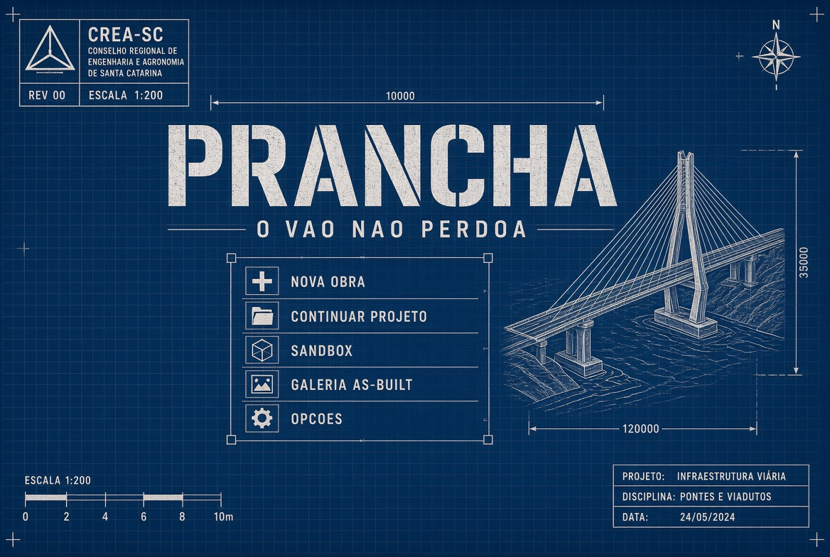
Figura 1 — Menu principal (conceito).
Game Design Document · Puzzle de física · Construção de pontes · Estética de engenharia civil.
Versão 1.0 · 2 de setembro de 2026 · Pack de conceito para prototipagem.

1. Pitch
PRANCHA é um puzzle de física em vista lateral no qual o jogador projeta pontes como um engenheiro civil: escolhe materiais, respeita orçamento, lê esforços em cores e manda a estrutura para um ensaio de carga. Não é um brinquedo de peças coloridas. É uma prancheta viva — grid, cotas, carimbo, memorial descritivo — com humor seco de canteiro.
A fantasia: “eu assinei essa ART”. A tensão: o vão, o vento e o bitrem não negociam. A recompensa: uma solução elegante que passa no laudo com três estrelas.

2. Cinco pilares
Pilar | O que significa no jogo
Leitura estrutural | Verde / amarelo / vermelho + diagnóstico de falha (tração, flambagem, flecha).
Restrição por nível | Cada obra ensina UMA regra nova. Vão maior sozinho é preguiça.
Economia visível | Orçamento em R$. Metro de cabo não é metro de concreto.
Prancheta, não cartoon | Blueprint, DIN, carimbo CREA, NBR como flavor.
Laudo, não score | Relatório de ensaio substitui a tela de ‘YOU WIN’.

3. Fantasia, tom e referências

3.1 Fantasia
O jogador é o engenheiro responsável pela obra. O mundo não é um parque de diversões: é um caderno de obras do Sul do Brasil (planície, canyon, estuário, serra catarinense, mangue, urbano). O set-piece final evoca a Ponte Hercílio Luz.

3.2 Tom
Profissional com humor de canteiro. Frases curtas. A natureza não assina ART. Evitar mascote, gems, daily streak, explosão cartoonesca.

3.3 Referências de jogo
Poly Bridge (liberdade de forma e sandbox), Bridge Constructor (ensaio com veículos), World of Goo (feedback físico legível). Diferencial: linguagem de engenharia civil brasileira + restrição pedagógica por nível + laudo.

3.4 Referências de forma
Robert Maillart (arco fino), treliça clássica, estaiada, viga contínua de concreto, pênsil. Hercílio Luz como homenagem visual, não réplica técnica.

4. Loop de jogo
Fase | Ação do jogador | Saída
Briefing | Lê memorial: vão, carga, vento, gabarito, teto. | Entende o problema.
Projeto | Liga nós com materiais. Snap, apaga, espelha. | Geometria + custo.
Ensaio | Aperta TESTAR CARGA. Vê tensões e flecha. | Passa, raspa ou colapsa.
Laudo | Recebe estrelas e ressalvas. | Revisa ou avança.

O loop curto (2–6 min) é um nível. O loop médio é um bioma (4 obras). O loop longo é o caderno de 24 obras + sandbox + desafio diário de menor custo.

5. Sistemas

5.1 Materiais
Material | R$/m (base) | Tração | Compressão | Papel
Madeira | 420 | Fraca | Média | Escora e tutorial
Aço | 1.860 | Alta | Alta | Treliça e viga
Concreto | 980 | Muito fraca | Alta | Pilar e tabuleiro
Cabo | 1.240 | Muito alta | Zero | Estai e suspensão

Apoio elastomérico é peça unitária (R$ 8.500): libera rotação no encontro. Fundação extra em solo mole custa caro de propósito — o jogador aprende a pular o mangue.

5.2 Física (alvo de leitura, não de FEA)
Barras = barras com limite de esforço axial e flambagem simplificada (euler curto). Cabo folga sob compressão. Nós articulados por padrão; encontro pode ser fixo. Veículo = carga móvel pontual + massa. Vento = força horizontal nos nós acima da linha do tabuleiro. Maré = empuxo / arrasto em pilares submersos no segundo ensaio. Meta: o jogador lê a cor e corrige, não resolve matriz.

5.3 Estrelas
1 estrela: atravessou sem colapso (FS ≥ 1,15). 2 estrelas: custo ≤ orçamento. 3 estrelas: FS ≥ 1,80 OU custo ≤ 80% do teto. Reprovado: queda, flecha > L/800, gabarito violado, vento derruba.

6. Progressão — 24 obras
Fonte da verdade numérica: planilha economia-e-niveis.xlsx. Abaixo, a intenção pedagógica.
Bioma | Obras | Aula
Planície 01–04 | Córrego do Aprendiz → Passagem da Colheita | Nós, orçamento, cabo, carga pesada
Canyon 05–08 | Fenda Seca → Abismo Norte | Flambagem, vão livre, treliça
Estuário 09–12 | Maré Baixa → Porto Noturno | Água, gabarito, tráfego duplo
Serra 13–16 | Camada de Vento → Passagem Austral | Vento e rigidez lateral
Mangue 17–20 | Solo Mole I → Baía Enterrada | Fundação cara, assimetria
Urbano 21–24 | Linha do Metrô → Hercílio Luz | Flecha, etapas, patrimônio, boss

6.1 Tutorial (obras 01–03)
Obra 01: uma barra, um vão pequeno, van 3 t. Ensina snap e o botão de ensaio. Obra 02: o orçamento aparece e pune a ponte ‘caminhão de aço’. Obra 03: o cabo entra no catálogo com tooltip ‘só tração’. Se o jogador comprimir o cabo, ele folga — primeira lição estrutural de verdade.

6.2 Boss final
Obra 24 — Hercílio Luz (set-piece). Três restrições ao mesmo tempo: vento 90 km/h, gabarito 18 m, património (não pode demolir as torres de referência). Carga: trem turístico. Orçamento justo. Três estrelas exigem cabo bem usado + tabuleiro rígido o bastante para a flecha.
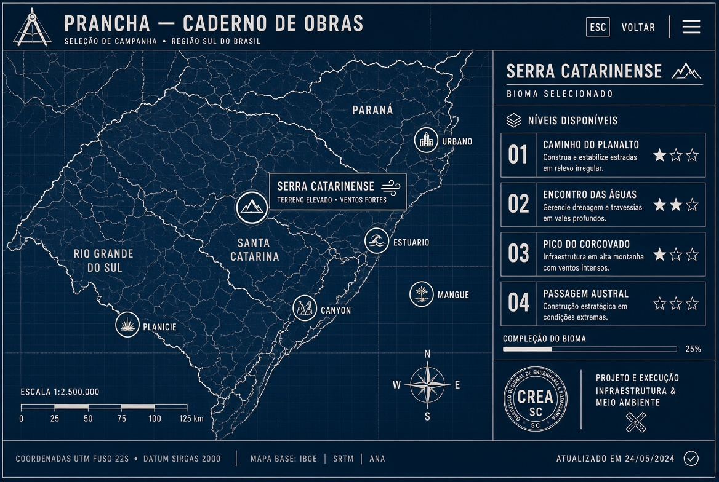
Figura 2 — Caderno de obras / mapa da campanha.

7. Modos
- Campanha — 24 obras com briefing e laudo.
- Sandbox — editor de terreno, vento, gabarito e carga. Exporta desafio.
- Desafio diário — mesma semente para todos; ranking de menor custo.
- Galeria as-built — screenshot com carimbo, cotas e mapa de tensão.

8. Interface — 8 telas
Prompts copy-paste estão em 02-ui-prompts. Conceitos gerados em 03-concept-art. Resumo funcional:
Tela | Função | CTA principal
Menu | Entrar no caderno | NOVA OBRA
Caderno de obras | Escolher bioma/nível | Selecionar pino
Memorial | Ler restrições | INICIAR PROJETO
Construir | Desenhar a estrutura | CONCLUIR VÃO
Ensaio | Ver a estrutura falar | TESTAR CARGA
Colapso | Entender o modo de falha | TESTAR REFORÇO
Relatório | Estrelas + ressalvas | PRÓXIMA OBRA
Sandbox | Criar o próprio vão | SIMULAR

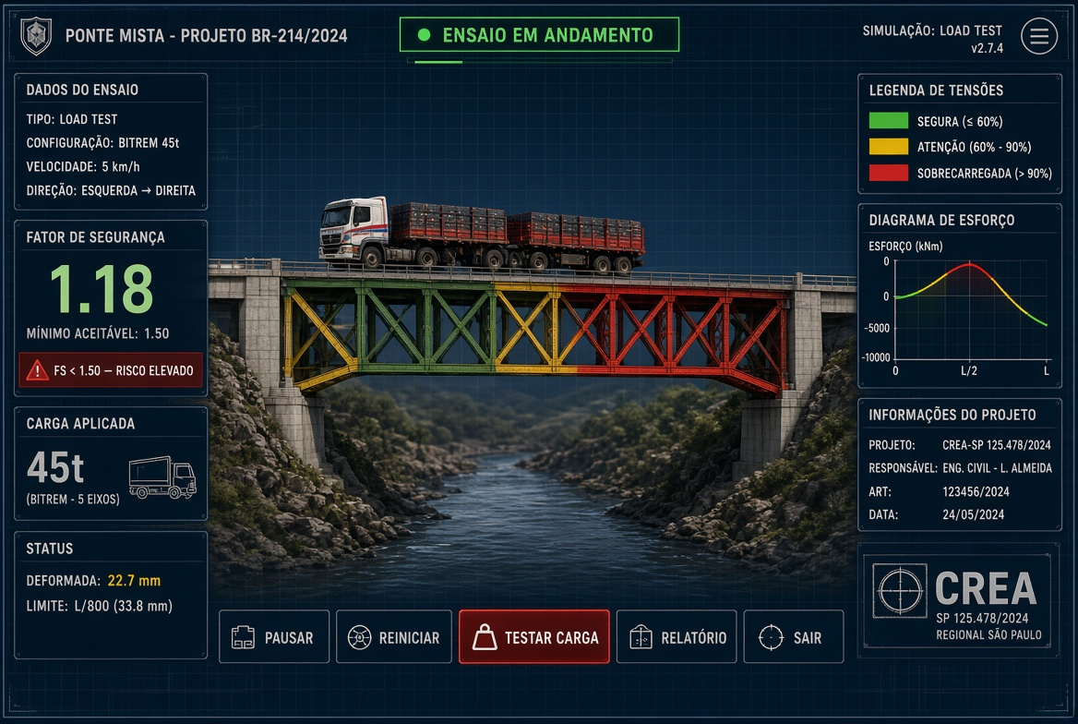
Figura 3 — Ensaio de carga com overlay de tensão e FS.
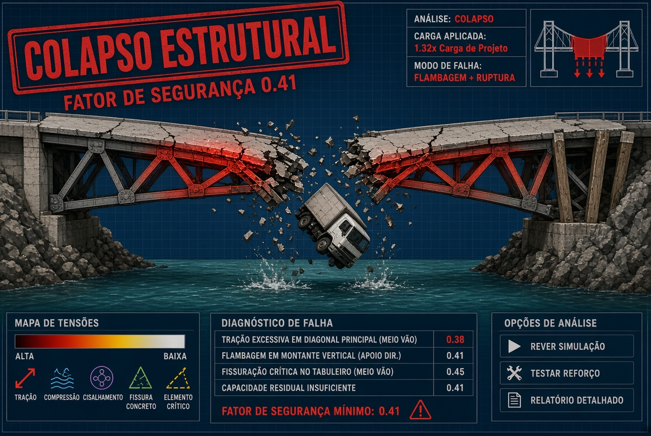
Figura 4 — Colapso como laudo, não como meme de explosão.
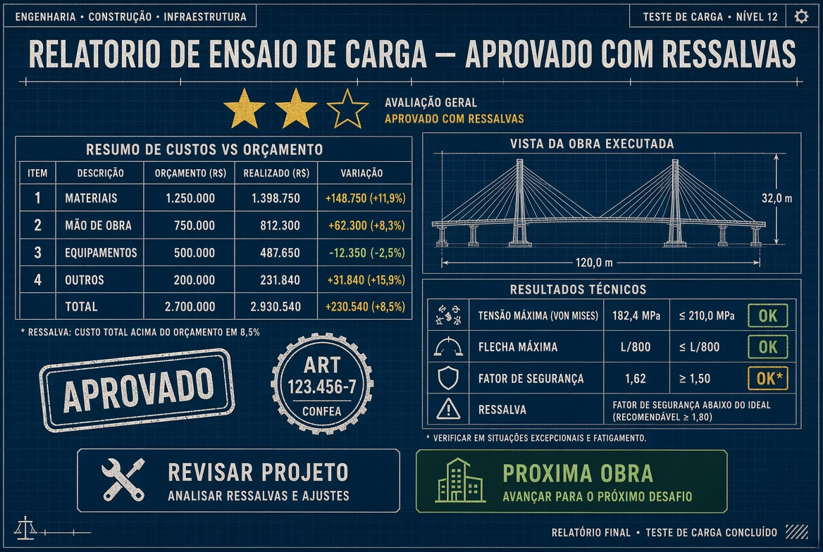
Figura 5 — Relatório de ensaio (2 de 3 estrelas).

9. Direção de arte
Token | Hex | Uso
Navy planta | #0B1F3A | Fundo, header, carimbo
Navy médio | #12355B | Painéis
Ciano cota | #7EC8E3 | Grid, linhas, foco
Papel | #E8EEF2 | Texto sobre navy claro
Ok | #3DDC97 | Tensão segura / FS bom
Atenção | #E6B84A | Tensão média / ressalva
Falha | #D1495B | Ruptura / colapso
Aço | #8A9AA8 | Perfil metálico
Concreto | #C4BBB2 | Tabuleiro e encontro
Madeira | #B08968 | Escora
Ouro laudo | #C9A227 | Estrela e carimbo ART

Tipografia: display estilo DIN / estêncil para títulos; UI mono ou grotesk técnica para números. Grid milimetrado a 8% de opacidade — presente, nunca gritando. Um carimbo por tela. Números sempre com unidade (m, t, R$, km/h, MPa).

10. Áudio (direção)
BGM: baixo, percussão leve de escritório + harmônico de vento em bioma serra. SFX: clique de nó (esquadro), raspar de cota, creak de madeira em amarelo, estalo seco no colapso, carimbo molhado no laudo. Sem fanfarra de mobile game.

11. Escopo MVP
Inclui | Não inclui no MVP
Vista lateral 2.5D + 4 materiais + apoio | Multijogador
8 primeiras obras (planície + canyon) | FEA real / NBR normativa de verdade
Overlay de tensão + flecha | Ciclo dia/noite
Briefing + laudo + 3 estrelas | Loja de skins
1 sandbox mínimo | Editor de mods da comunidade

12. Diferencial
Poly Bridge vende liberdade e fofura. Bridge Constructor vende o caminhão passando. PRANCHA vende a fantasia do engenheiro brasileiro: memorial, orçamento em real, gabarito náutico, vento da serra, Hercílio Luz no horizonte e um laudo que explica por que a diagonal do meio do vão pediu arrego.

13. Nome e tagline
Nome: PRANCHA — a prancha de desenho e a prancha da obra. Tagline: O vão não perdoa.
Alternativas guardadas: AS BUILT, VÃO LIVRE, ART 001, ENCONTRO.

14. Anexos deste pack
01-gdd/economia-e-niveis.xlsx — custos, 24 níveis, estrelas, script do tutorial. 02-ui-prompts/PROMPTS-8-TELAS.md — prompts de arte. 03-concept-art/ — 8 frames. 04-prompts-mestre/ — prompts longos para GDD, código e Imagine.
Documentos de flavor (CREA, ART, NBR) são linguagem visual. Não substituem projeto real nem responsabilidade técnica.

